Вороновская районная организация общественного объединения «Белорусский союз женщин» приняла участие в чествовании активных участников женского движения по случаю профессионального праздника – Дня мелиоратора.

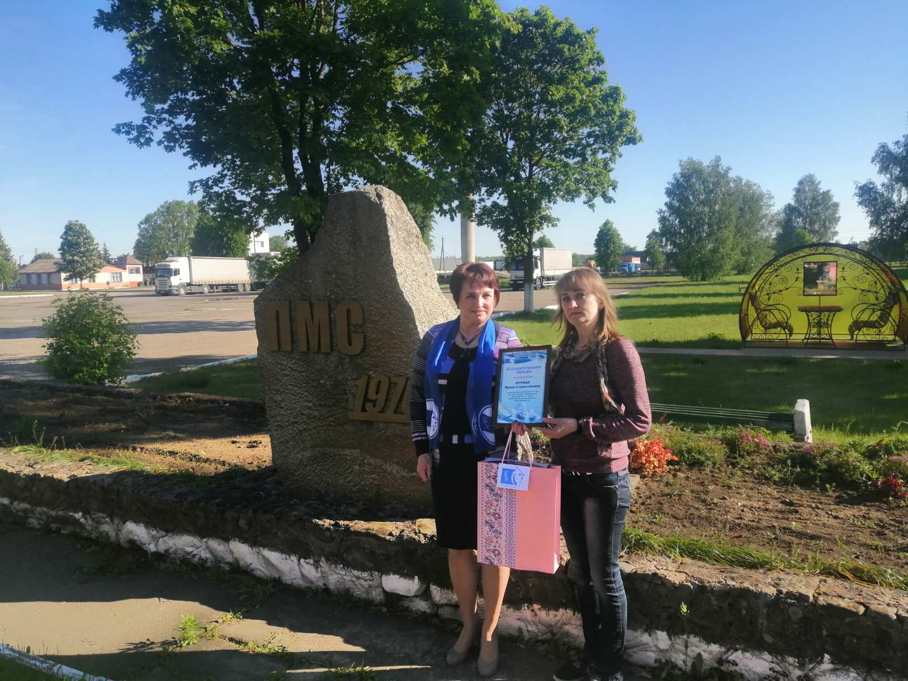
5 июня 2020 года Вороновская районная организация общественного объединения «Белорусский союз женщин» приняла участие в чествовании активных участников женского движения по случаю профессионального праздника – Дня мелиоратора. Благодарственное письмо за многолетний добросовестный труд и активное участие в общественной жизни района и памятный подарок председатель РО ОО «БСЖ» Елена Ястремская вручила члену первичной организации Вороновской ПМС Фурман Ирине Станиславовне.

